Р Е П У Б Л И К А Б Ъ Л Г А Р И Я

ВОЕНЕН СЪД – ПЛОВДИВ

гр.Пловдив, ул.”Г.М.Димитров” № 28, тел./факс: 032/621126, централа: 032/621242,
e-mail: voenensd@gmail.com

Г О Д И Ш Е Н Д О К Л А Д

ЗА

ДЕЙНОСТТА НА ВОЕНЕН СЪД – ПЛОВДИВ

ПРЕЗ 2020 ГОДИНА

Февруари 2021 година
П л о в д и в

С Ъ Д Ъ Р Ж А Н И Е

І. ВЪВЕДЕНИЕ................................................................................................ 2

IІ. КАДРОВА ОБЕЗПЕЧЕНОСТ................................................................... 3
1. Брой на работещите съдии във Военен съд – Пловдив…......................... 3
2. Съдебни служители-кадрово обезпечаване. Квалификация...................... 3
3. Становище за промени в щата..................................................................... 5
ІІІ. ОБОБЩЕНА ИНФОРМАЦИЯ ПО ЧЛ. 16 ЗДОИ …………………. 6
IV. ДВИЖЕНИЕ НА ДЕЛАТА ВЪВ ВОЕНЕН СЪД – ПЛОВДИВ.......... 6
1. Брой на постъпилите дела….......................................................................... 7
1.1. Сравнителен анализ на постъпленията на делата за последните три
години……………………............................................................................................... 8
2. Брой свършени дела ……………………………………………................... 11
2.1. Сравнителен анализ на свършените дела ……………………………… 13
3. Разглеждани дела ……………………………………………….................. 14
4. Структура на осъдената престъпност. Постановени осъдителни
присъди и осъдени лица.............................................................................................. 15
5. Качество при решаване на делата. Потвърдени, отменени и изменени
съдебни актове……………………………………………………………………….. 24
6. Брой на постъпили жалби за бавност........................................................ 31
7. Дела, върнати на прокурора за допълнително разследване, поради
пропуски и нарушения на досъдебното производство............................................. 31
8. Прекратени наказателни производства..................................................... 32
9. Свършени дела по реда на глава ХХVІІ от НПК..................................... 32
10. Свършени дела по чл. 243 от НПК........................................................... 32

V. ДЕЛА С НАКАЗАНА (С ВЛЯЗЛА В СИЛА ПРИСЪДА)
ПРЕСТЪПНОСТ по внесени от прокуратурата наказателни производства
СЪС ЗНАЧИМ ОБЩЕСТВЕН ИНТЕРЕС................................................................. 32

VІ. КОРУПЦИОННИ ПРЕСТЪПЛЕНИЯ............................................... 32

VІІ. ОПРАВДАТЕЛНИ ПРИСЪДИ............................................................ 32

VІІІ. СГРАДЕН ФОНД И ТЕХНИЧЕСКА ОБЕЗПЕЧЕНОСТ............. 33
1. Сграда, оборудване, проблеми.................................................................. 33
2. Техническо оборудване.............................................................................. 34 3. Действия по изпълнение на комуникационната стратегия на съдебната власт 35
ІX. ПРЕДПРИЕТИ МЕРКИ ЗА ПОДОБРЯВАНЕ НА ДЕЙНОСТТА –
организация на квалификацията на магистрати и съдебни служители …………. 35

X. ЗАКЛЮЧЕНИЕ…………………………………………………………. 37

І. ВЪВЕДЕНИЕ
Годишният доклад за 2020 г. отчита работата на Военен съд – Пловдив в изпълнение на разпоредбата на чл. 117 от Конституцията на Република България – Защита правата и законните интереси на гражданите, юридическите лица и държавата, както и по чл. 7 и чл. 8 от Закона за съдебната власт – Справедливо и безпристрастно правосъдиие при точно и еднакво прилагане на законите спрямо всички.
Докладът е изготвен съгласно разпоредбата на чл. 99, вр. чл. 86, ал. 1, т. 15 от Закона за съдебната власт, като същият е съобразен с решение по протокол № 2 от 12.01.2009 г. на Комисията по правни и институционални въпроси към ВСС.
Правораздавателната дейност на съда през отчетната година е обусловена от подсъдността на военните съдилища, определена в чл. 396, ал.1 и 2 от НПК.
Съдебният район на Военен съд – Пловдив обхваща територията на шест административни области с обща площ от 30 000 кв. км.: Пловдивска област, Старозагорска област, Пазарджишка област, Хасковска област, Кърджалийска област и Смолянска област. На териоторията на съдебния район на Военен съд – Пловдив е съсредоточен най-голям брой от личния състав от структурите на въоръжените сили.
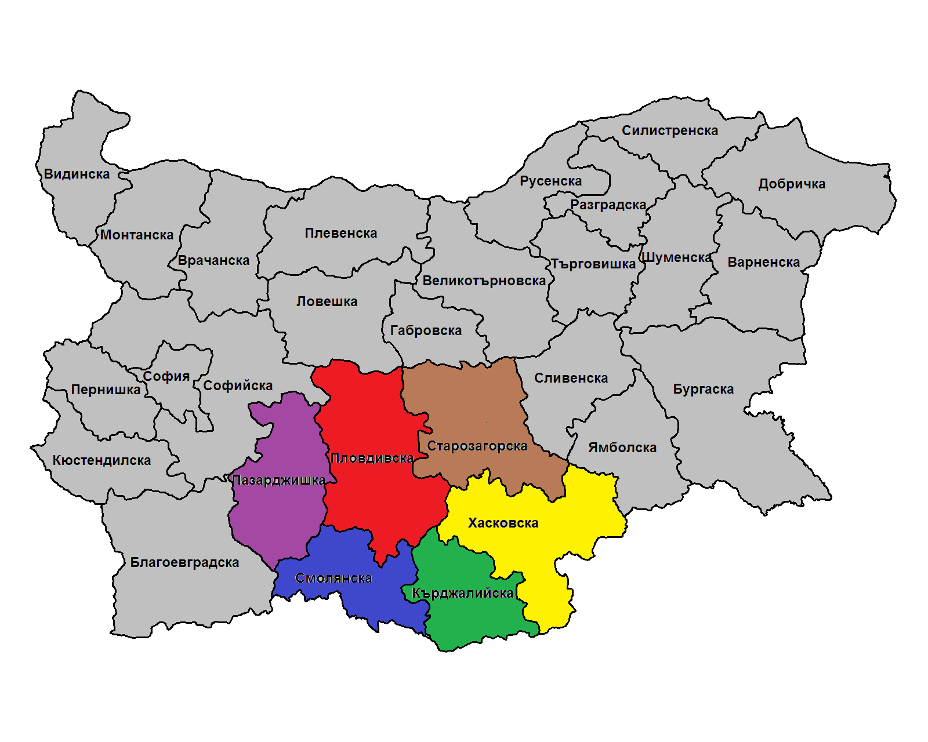

ІI. КАДРОВА ОБЕЗПЕЧЕНОСТ.

1. БРОЙ НА РАБОТЕЩИТЕ СЪДИИ ВЪВ ВОЕНЕН СЪД – ПЛОВДИВ.
По щат Военен съд – Пловдив има председател и трима военни съдии. Считано от 18.06.2020 г. с решение по протокол № 14 на Пленума на ВСС е съкратена една длължност „съдия“ във Военен съд – Пловдив.
С решение по протокол № 24 от 07.07.2020 г. на Съдийската колекия при ВСС за Административен ръководител – председател на Военен съд – Пловдив за втори мандат беше преизбран полковник Асен Найденов Шопов. Същият е встъпил в длъжност на 17.07.2020 г.
Всички съдии са с достатъчен юридически стаж в съдебната система – с над двадесет години, а двама от тях са със стаж над двадесет и пет години. Всички съдии са повишени в ранг „съдия във ВКС и ВАС”.
През отчетния период не са образувани наказателни производства и няма наложени наказания на съдии по реда на ЗСВ, нито такива, спрямо които е приложен чл. 327 от ЗСВ.

2. СЪДЕБНИ СЛУЖИТЕЛИ – КАДРОВО ОБЕЗПЕЧАВАНЕ. КВАЛИФИКАЦИЯ.
Съгласно утвърденото щатно разписание от 01.01.2020 г. числеността на служителите в съда е 11 човека.
А) Ръководните длъжности са две – административен секретар и главен счетоводител.
Б) Служителите от специализираната администрация са четирима: служител по сигурността на информацията, той и съдебен деловодител; две длъжности съдебен секретар, той и съдебен деловодител и един съдебен архивар, той и съдебен секретар, той и съдебен деловодител.
В) Служителите от общата администрация са двама: системен администратор, той и съдбен статистик и управител сгради, той и касиер, той и завеждащ регистратура за класифицирана информация.
Г) Техническите длъжности са три – шофьор, той и домакин; работник поддръжка сгради, той и призовкар, той и куриер, чистач.
За периода 31.07.2014 г. – 29.10.2015 г. щатът за съдебните служители на Военен съд – Пловдив беше намален общо с 6 щатни бройки, от които 4 заети и 2 свободни, т.е. намаление на щата с 35,25%.
През отчетния период щатното съотношение между магистрати към специализирана администрация е било 1 към 1.
От тези данни е видно, че съотношението на магистрати към съдебни служители, както и съотношението на магистрати към служители на специализираната администрация е в пъти по-ниско от средното за страната. Всички съдебни служители, освен функционалните си задължения, произтичащи от заеманата длъжност, са изпълнявали и други функции, вменени им със Заповед на председателя, за да бъде обезпечено нормалното функциониране на съда. Натоварването в работата на съдебните служители не би било пълно, ако не се отчете и факта, че всеки един от тях, освен преките и допълнително вменените му задължения, участва и в работата на многобройни комисии, които осъществяват предварителен, текущ или последващ контрол в различните сфери на дейност на съда. Възможността за оптимизиране и възлагане на допълнителни функции е изчерпана.
При осъществяването на своята дейност съдебните служители от Военен съд – Пловдив са се ръководили от принципите на законност, отговорност и са изпълнявали ефективно служебната си дейност, съобразно Правилника за администрацията в съдилищата и утвърдените длъжностни характеристики. Преобладаващата част от работещите в съда съдебни служители са с дългогодишен стаж в съдебната система и притежават необходимия опит и квалификация за длъжностите, които заемат. През 2020 г. няма постъпили сигнали или оплаквания на граждани за проявен бюрократизъм, дискриминация, слабости при изпълнение на служебните им задължения или корупционни практики.

3. СТАНОВИЩЕ ЗА ПРОМЕНИ В ЩАТА.
Щатната численост на съдебните служители е недостатъчна.
С оглед осигуряване на нормалното функциониране на Военен съд – Пловдив и ефективното осъществяване на правораздавателната дейност (разглеждане и решаване по същество на постъпилите дела в съда, осигуряване на дежурен съдебен състав), равномерното разпределение на обема на работата, осигуряването на взаимозаменяемост на служителите от отделните звена (включително поради отсъствие в болнични, отпуск, командировка, обучение и др.), би следвало щатната численост на съдебната администрация да бъде увеличена с две длъжности за „съдебен секретар” и две длъжности за „съдебен деловодител”.
По щат във Военен съд – Пловдив няма длъжности деловодител в регистратура, няма деловодители в съдебно деловодство, няма деловодител в регистратура за класифицирана информация. При сегашната щатна численост и структура на администрацията, съдът е много сериозно затруднен да осъществява основната си – правораздавателната функция, при излизане в отпуск на някой от съдебните секретари, ползване на отпуск по болест, командировка за разглеждане на дела на пункт, даване на дежурства.
Тази щатна необезпеченост, водеща до посоченото по-горе сериозно затруднение в работата на съда, е констатирана и посочена в Акта за резултатите от извършената комплексна планова проверка по Заповед № ПП-01-43/01.06.2016 г. на Главния инспектор на Инспектората към Висшия съдебен съвет.
През отчетната 2020 г. в страната беше въведена извънредна епидемична обстановка. Със Заповед № РД-01-572/07.10.2020 г. на Министъра на здравеопазването бяха наложени ограничения, поради което не беше извършена и планираната ежегодна проверка на дейността на Военен съд – Пловдив от Военно-апелативен съд – София.
На основание решение от 08.10.2020 г. на Националното бюро за контрол на специалните разузнавателни средства беше извършена проверка във Военен съд – Пловдив на 13.10.2020 г., съгласно чл. 34б, ал. 1 и чл. 34е, ал. 1 и ал. 4 от Закона за специалните разузнавателни средства. Не бяха констатирани нарушения при прилагането на закона.

ІІІ. ОБОБЩЕНА ИНФОРМАЦИЯ ПО ЧЛ. 16 ОТ ЗАКОНА ЗА ДОСТЪП ДО ОБЩСТВЕНА ИНФОРМАЦИЯ (ЗДОИ).
През 2020 г. няма постъпили искания за предоставяне на достъп до обществена информация.

ІV. ДВИЖЕНИЕ НА ДЕЛАТА ВЪВ ВОЕНЕН СЪД – ПЛОВДИВ.
Движението на делата през 2020 година по видове е отразено в Приложение № 1 – Отчет за работата на Военен съд – Пловдив за 12 месеца на 2020 г.
През 2020 година организацията на работа и възникналите проблеми в Пловдивския военен съд се обуславяха от вида, обема и характера на постъпилите дела.
През отчетната година постъпиха 149 дела. От тях 17 нох дела, 2 нчх дела, 6 ан дела по чл. 78а от НК и 124 чн дела.
През 2020 година бяха разгледани 168 дела. От тях 30 нох дела, 3 нчх дела, 6 – ан дела по чл. 78а от НК и 129 чн дела.
Бяха свършени 161 дела, от които 26 нох дела, 2 нчх дела, 4 – ан дела по чл. 78а от НК и 129 – чн дела.

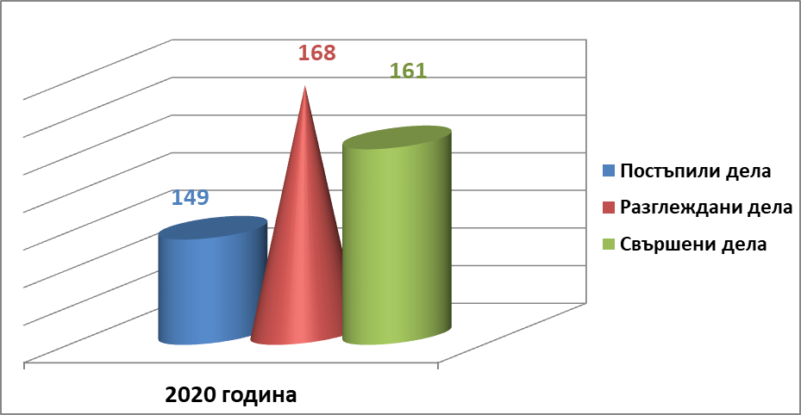

- БРОЙ НА ПОСТЪПИЛИТЕ ДЕЛА.

През 2020 година са постъпили 149 дела. От тях 17 нох дела, 2 нчх дела, 6 ан дела по чл. 78а от НК и 124 чн дела.
При съпоставка на постъпилите през тригодишния период дела, съответно за 2018 г. – 125 дела, през 2019 г. – 155 дела и през 2020 г. – 149 дела, се забелязва тенденция на относително стабилизиране на общия брой постъпили дела. Анализът на постъпилите по видове дела, сочи тенденция също на стабилизиране на делата, образувани по прокурорски акт: за 2018 г. – 22 нох дела и 14 ан дела, за 2019 г. – 37 нох дела и 8 ан дела и за 2020 г . – 17 нох дела и 6 ан дела.
След като беше преодолян резкият спад на броя на постъпилите дела през 2014 г. следващите две години беше налице сериозен скок и стабилизиране на постъпленията. Тази цикличност може единствено да се обясни с активността и ритмичността на разследващите органи.

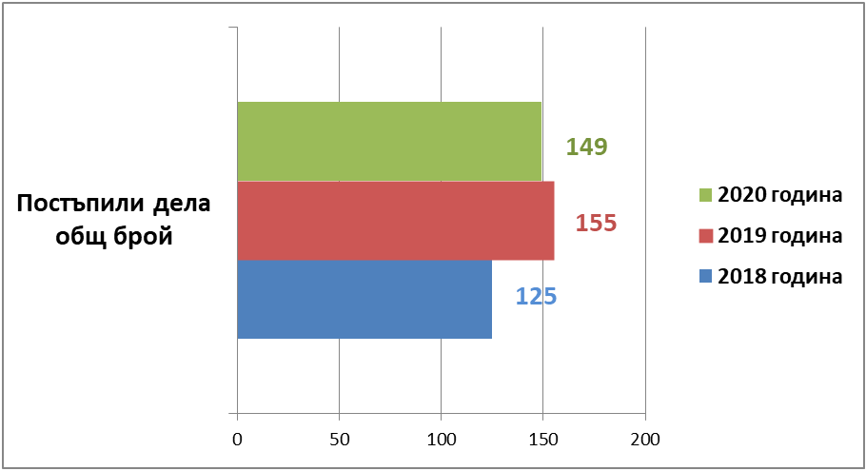

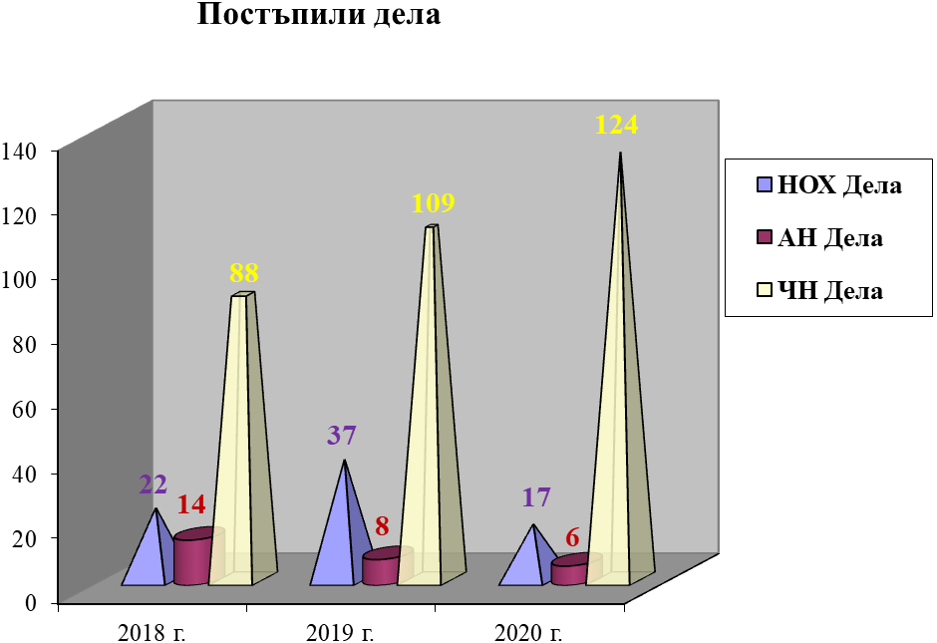

1.1. СРАВНИТЕЛЕН АНАЛИЗ НА ПОСТЪПЛЕНИЯТА НА ДЕЛАТА ЗА ПОСЛЕДНИТЕ ТРИ ГОДИНИ.

През отчетната 2020 г. постъпиха 149 дела. От тях 17 нох дела, 2 нчх дела, 6 ан дела по чл. 78а от НК и 124 чн дела.
През 2019 г. постъпиха 155 дела. От тях 37 нох дела, 1 нчх дело, 8 ан дела по чл. 78а от НК и 109 чн дела.
През 2018 г. постъпиха 125 дела. От тях 22 нох дела, 1 нчх дело, 14 ан дела по чл. 78а от НК и 88 чн дела.

Анализът на данните дава основание да се направи извода, че след резкия спад на постъпленията на дела през 2014 г. през отчетната 2020 г. е налице тенденция на стабилизиране броя на делата, образувани по окончателен прокурорски акт.

Постъпилите нчх дела са, както следва: през 2018 г. – 1 нчх дело, през 2019 г. – 1 нчх дело и през 2020 г. – 2 нчхд дела.
Постъпилите чн дела (разпити) са, както следва: през 2018 г. – 64 дела, през 2019 г. – 84 дела и през 2020 г. – 98 дела.
Постъпилите чн дела (други) са, както следва: през 2018 г. – 24 дела, през 2019 г. – 25 дела, а през 2020 г. – 26 дела. Горното сочи на извода, че е налице тенденция на стабилизиране броя на чн делата – разпити и другите чн дела за периода.
С оглед на констатираната по-горе тенденция към увеличаване броя на постъпилите дела във Военен съд – Пловдив през отчетната година може да се направи прогнозата, че с назначаването на титуляр – Директор на РС „Военна полиция“ – Пловдив, тази положителна тендеция ще бъде запазена и през настоящата година.
На второ място, бяха възстановени добрите и полезни практики, упражнявани в предходните години, изразяващи се в по-активния подход от страна на прокуратурата при възлагане на проверки по реда на чл. 145, ал. 1, т. 3 ЗСВ на органите на РС „Военна полиция“ – Пловдив и на военните следователи към Военно-окръжна прокуратура – Пловдив. Усилията на разследващите органи през отчетната година бяха насочени към разкриване и разследване на общоопасни престъпления, деяния против собствеността, престъпления против дейността на държавни органи и обществени организации и документни престъпления.
През отчетната година няма образувани чн дела по искане за вземане мярка за неотклонение "Задържане под стража" – чл. 64 от НПК и няма образувани чн дела по чл. 65 от НПК. През отчетната 2020 година се забелязва стабилизиране спрямо предходната година на броя на постъпилите дела за разпити на свидетели и обвиняеми на досъдебното производство пред съдия –64 дела през 2018 г. и 84 дела през 2019 г. и 98 през 2020 г. Причините за това са посочени по-горе – стабилизиране на постъпилите и образувани по окончателен прокурорски акт дела.

Спецификата на обслужвания от Пловдивския военен съд район, предопределя и особеността на постъпилите в съда дела. Значителна част от постъпилите в съда дела, наред с тези от Пловдивската област, са и дела за престъпления, извършени в областта Стара Загора и отчасти в областите Хасково и Смолян. Част от тях по необходимост са насрочвани за разглеждане в Съдебните палати в градовете: Стара Загора, Хасково, Казанлък, както и в други градове. Ръководството на съда проявява стремеж максимален брой дела да бъдат разглеждани на пункт в командировка. Насрочването и разглеждането на делата на пункт гарантира спазването на принципа за достъп до правосъдие на участниците в процеса. По този начин се икономисват парични средства от изплащане на пътни разноски на свидетели и вещи лица. От друга страна, вероятността за отлагане на дадено дело значително намалява. Обикновено много от свидетелите са с малки финансови възможности и не биха могли да се явят за разпит в седалището на съда. През отчетната година 44 чн дела са решени на пункт в командировка. Икономическият анализ сочи, че командировъчните пари за съдебния състав са около 55%-60% от евентуалните парични средства, които съдът би изплатил за пътни разноски на свидетели и вещи лица. Наред с горното, при постъпили искания за разпит, извън седалището на съда, пред съдия на досъдебното производство на много свидетели и обвиняеми, с цел икономия на финансови средства на съдебната система, съдии от Пловдивския военен съд са командировани в отдалечени от Пловдив места, за разглеждане на тези чн дела. Разглеждането на дела на пункт в командировка значително увеличава натоварването на съдиите и съдебните секретари. Част от работното време по необходимост се използва за пътуване и създаване на организация на работа в други съдебни палати. В тези случаи се планира и по-напрегнат график на насрочените дела, за да се осигури пълно уплътняване на времето в командировка.

През 2020 г. в съда продължи установената традиция делата да се образуват още в деня, когато досъдебното дело с обвинителния акт, постановлението на прокурора или искането, направено от органа на досъдебното производство, е постъпило в съда. В отклонение от това правило са само образуваните чн дела по повод молби за реабилитация и за прилагане на чл. 25 от НК. Често към тези молби не са приложени необходимите доказателства. Това налага отстраняването на тези нередности, преди образуването на делото.

Средномесечното постъпление (действителна натовареност) на един съдия през 2020 г. е 3,57 дела на съдия, а натовареността по щат – 3,50 дела на съдия.
Налице е тенденция към леко покачване на действителната натовареност.

2. БРОЙ НА СВЪРШЕНИТЕ ДЕЛА.
През 2020 г. в съда са свършени 161 дела. От тях 26 нох дела, 2 нчх дела, 4 ан дела по чл.78а от НК и 129 чн дела.

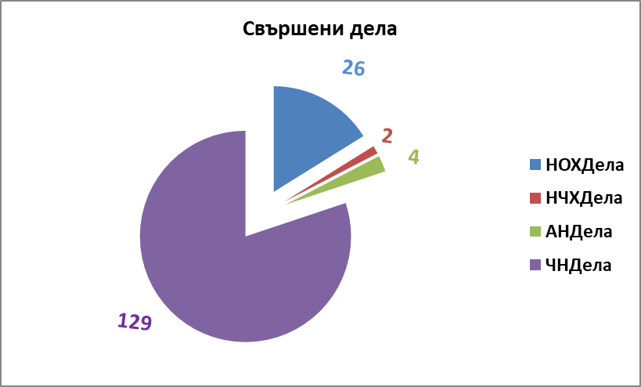

При съпоставката на свършените дела за тригодишния период статистиката е следната: за 2018 г. – 133 дела, за 2019 г. – 150 дела и за 2020 г. – 161 дела. Видно е при съпоставката на свършените дела, че е налице нарастване с 6,83% през 2020 г., в сравнение с 2019 г.

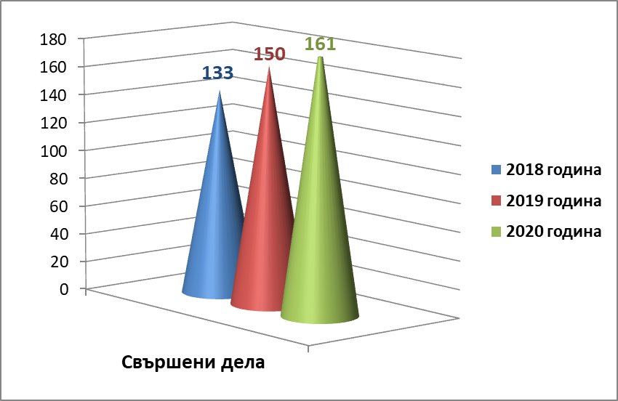

2.1. СРАВНИТЕЛЕН АНАЛИЗ НА СВЪРШЕНИТЕ ДЕЛА.

През 2020 г. бяха свършени 161 дела, от които 26 нох дела, 2 нчх дела, 4 – ан дела по чл. 78а от НК и 129 – чн дела.

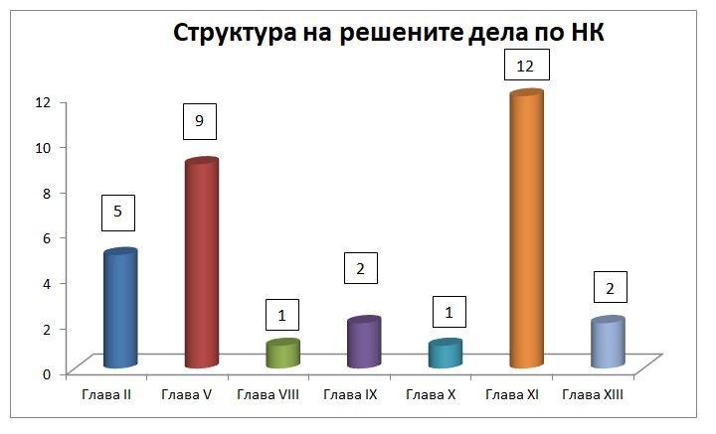

Глава ІІ – Престъпления против личността;
Глава V – Престъпления против собствеността;
Глава VIII – Престъпления против дейността на държавни органи, обществени организации и лица, изпълняващи публични функции;
Глава IX – Документни престъпления;
Глава Х – Престъпления против реда и общественото спокойствие;
Глава ХІ – Общоопасни престъпления;
Глава XІІІ – Военни престъпления.

През 2020 г. общият брой на проведените открити съдебни заседания е 208. Свършените 26 нох дела са били разгледани в 65 заседания, свършените 2 нчх дела са били разгледани в 10 съдебни заседания, свършените 4 ан дела са били разгледани в 4 съдебни заседания, свършените 103 чн дела – разпити са били свършени в 103 съдебни заседания, свършените други чн дела – 26 в 26 съдебни заседания.
Добрите срокове за движение на делата при осъществяване на подготвителните действия, предопределят и по-къси срокове за решаване на делата. Като правило делата се насрочват за разглеждане в града със Съдебна палата най-близо до съответното военно формирование, от което са свидетелите по делото. Така се предотвратява възможността за отлагане на делата, поради неявяване на свидетели заради времеви, финансови или други подобни причини. Благодарение на горното се постига и значително намаляване броя на отложените дела. В инструктивния тримесечен срок са свършени 96% от делата.
Сроковете за решаването на делата, макар същите да не зависят единствено от положените от съда усилия, са един от най-важните критерии за оценка на работата на всеки съдия и на всеки съд. Почти всички дела са възлагани за проучване още в деня на образуването им.
От 01.10.2015 г. беше въведен централизиран модул за разпределение на делата, разработен от фирма „Смарт системс 2010“ ЕООД – „Система за случайно разпределение на делата“, с цел покриване на изискванията към сигурността на използваните системи за случайно разпределение на дела, в изпълнение на Решение на ВСС по протокол № 37/29.09.2015 г.
От 03.09.2020 г. до 18.09.2020 г. в изпълнение на решение на Пленума на ВСС по Протокол № 19 от 23.07.2020 г. разпределението на постъпващите дела се извършваше чрез ЕИСС.
В съответствие с вътрешните правила за разпределението на постъпващите дела, приети с решение на Общото събрание на съдиите, същото се осъществява от Административния ръководител – председател на Военен съд – Пловдив, а в случаите когато той отсъства – от заместващия го магистрат. Магистратите от съда разполагат с персонални пароли и електронни подписи, които осигуряват възможност на разпределящия магистрат да администрира постъпилите в съда дела своевременно още в деня на постъпването им.
Всички съдии участват в разпределението на делата на 100%, а за Председателя на съда от 01.01.2020 г. на 70%.

Средномесечно свършени дела (действителна натовареност) от един съдия през 2020 г. е 3,43 дела на съдия, а натовареността по щат – 3,35 дела на съдия.

3. РАЗГЛЕЖДАНИ ДЕЛА – от постъпване до постановяване на съдебен акт.
През отчетната година средната продължителност на разглеждане на делата в Пловдивския военен съд е била 84 дни. За 2018 г. е била 159 дни, а за 2019 г. – също 84 дни. От данните е видно, че в значителна степен е подобрена средната продължителност на разглеждането на делата от постъпването им до постановяване на съдебен акт.
От всички свършени дела през отчетната година 96% от тях са свършени в срок до три месеца, който показател също е подобрен с три пункта спрямо предходната година.
През 2020 г. са разгледани 36 дела по окончателни прокурорски актове (нох и ан дела по чл. 78а от НК), спрямо 55 за 2019 г. и 51 дела за 2018 г. През отчетната 2020 г. са разгледани 129 чн дела, за 2019 г. са разгледани 112 чн дела, спрямо 93 чн дела през 2018 г.

Средномесечно разглеждани дела (действителна натовареност) от един съдия през 2020 г. е 3,57 дела на съдия, а натовареността по щат – 3,50 дела на съдия.

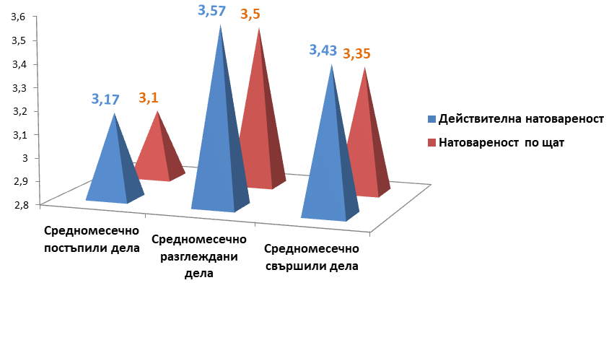
От горната диаграма е видно, че съдиите от Военен съд – Пловдив през 2020 г. са работили при максимална ефективност – средномесечното постъпление на дела на един съдия 3,57 броя и средномесечното постъпление на дела на един съдия по щат 3,50 броя са равни на средномесечно свършени дела от един съдия 3,43 броя и съответно средномесечно свършени дела от един съдия по щат 3,35 броя.

4. СТРУКТУРА НА ОСЪДЕНАТА ПРЕСТЪПНОСТ. ПОСТАНОВЕНИ ОСЪДИТЕЛНИ ПРИСЪДИ И ОСЪДЕНИ ЛИЦА.
През отчетната година със съдебен акт по същество са решени общо 28 дела. От тях по 12 нох дела и по 2 нчх дела с присъда, 10 нох дела със споразумение и 4 ан дела с решения. Структурата на осъдената престъпност е, както следва: 2 дела по глава II – „Престъпления против личността“, 9 дела по глава V – „Престъпления против собствеността”, 1 дело по глава VIII – „Престъпления против дейността на държавни органи, обществени организации и лица, изпълняващи публични функции“, 2 дела по глава IX – „Документни престъпления“, 1 дело по глава Х – „Престъпления против реда и общественото спокойствие“, 13 дела по глава ХІ – „Общоопасни престъпления” и 1 дело по глава ХIII – „Военни престъпления“.
Относително с най-висок дял от всички решени по същество с присъда дела са тези по глава ХІ – „Общоопасни престъпления” и тези по глава V – „Престъпления против собствеността”. Броят на делата за тези престъпления, макар и да варира през тригодишния период, е пряко свързан с нивото на дисциплината на военнослужещите от БА, провежданите кампании за подбор и назначенията на същите за попълване на вакантните места, които ще продължат и за в бъдеще. Може да се прогнозира с голяма степен на вероятност, че и занапред те ще имат основно структуроопределящо място в дейността на Военен съд – Пловдив. Тази тенденция се обуславя и от факта, че на територията, обслужвана от Военен съд – Пловдив, са дислоцирани всички боеспособни формирования на БА. През отчетната година беше значително увеличен числения състав на Съвместното командване на специалните операции, механизираните бригади, авиобазите. През настоящата година предстои попълването и сформирането на няколко нови военни формирования и учебен център, всички на територията на съдебния район на съда.

От всичките решени по същество дела със споразумение по чл. 381 – 384 от НПК са решени по същество 10 нох дела, от които 8 нох дела по чл. 381 от НПК и 2 нох дела по чл. 384 от НПК.

Ниският относителен дял на решените по същество дела за престъпления по глава ХІІІ – „Военни престъпления” (един брой), спрямо всички останали, се дължи главно на факта, че военната служба в БА е кадрова, войниците са назначени и изпълняват служебните си задължения срещу трудово възнаграждение. Това ги мотивира да изпълняват точно служебните си задължения, без да допускат дисциплинарни нарушения, респективно престъпления, тъй като в противен случай, подлежат на дисциплинарна отговорност, респективно на наказателна такава. За военнослужещите доходът от трудовото им възнаграждение означава възможност да осигурят нормален стандарт на живот на себе си и на семейството си.

През отчетната година са съдени 32 лица, от които 29 лица са осъдени, две лица са били оправдани и на едно лице не е наложено наказание. От осъдените 29 лица, 13 лица са осъдени на „лишаване от свобода“ до три години и 16 лица са осъдени на „други наказания”.
През 2020 година по 7 от 26 свършени нох дела за възстановени на Министерство на отбраната 12 824 лв.
Наред с това по 7 от 26 свършени нох дела и по 4 от свършени 4 ан дела са постановени глоби по бюджета на съдебната власт общо в размер на 17 600 лв.
През 2019 г. по 4 от 16 свършени нох дела са възстановени на Министерството на отбраната 12 500 лв.
Наред с това по 4 от 16 свършени нох дела и по 10 свършени от 10 ан дела са постановени глоби по бюджета на съдебната власт в размер на 27 600 лв.
През 2018 година по 4 от 27 свършени нох дела са възстановени на Министерство на отбраната 12 889,53 лв.
Наред с това, по 4 от 27 свършени нох дела и по 13 от 14 свършени ан дела са постановени глоби по бюджета на съдебната власт общо в размер на 32 006 лв.

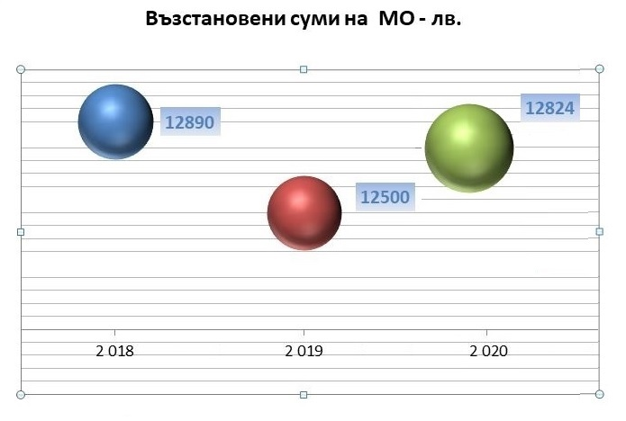

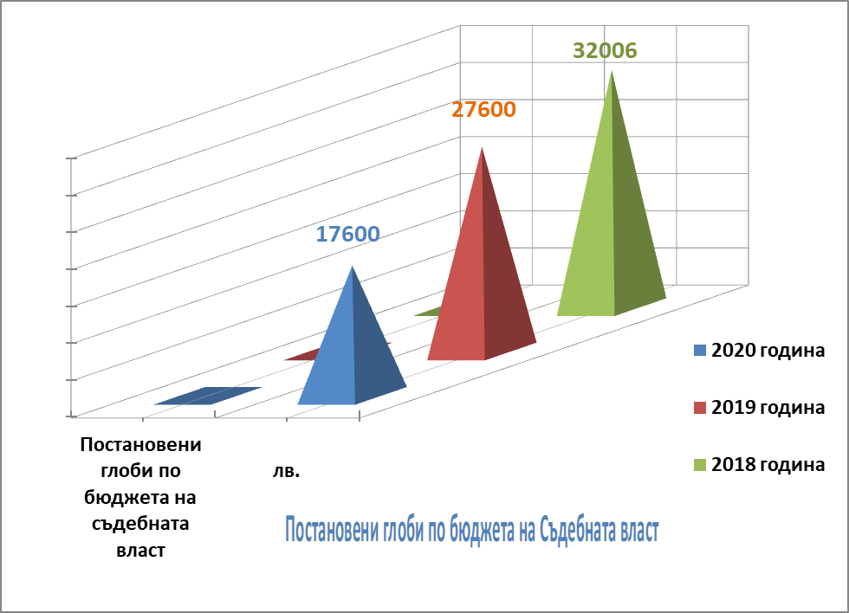

Анализът на тези данни налага извода, че работата на Военен съд – Пловдив е с една много висока степен на икономическа ефективност, тъй като размерът на сумите, директно възстановени в бюджета на различните ведомства, надхвърля размера на бюджета за издръжка за самия съд.

Сравнение на суми за издръжка и постъпления

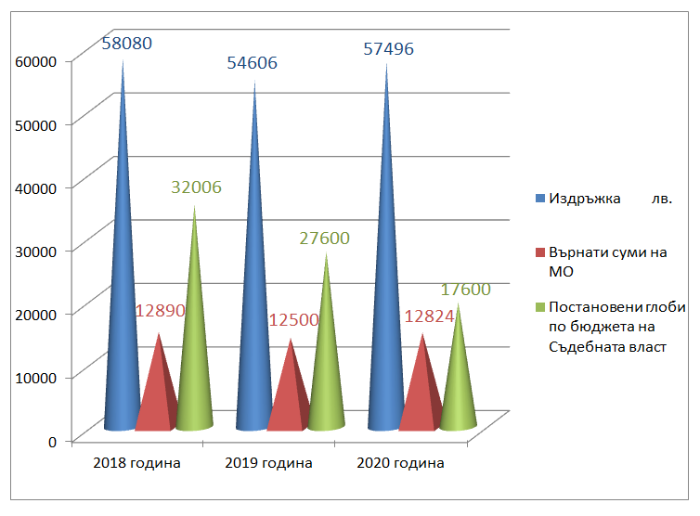

Бързината на правораздаването и ефектът от това за страните по делото се определя и от броя на делата, по които присъдите са произнесени с мотиви. В Пловдивския военен съд няма постановена присъда едновременно с мотивите.
Съдиите от Пловдивския военен съд са решили в командировка 44 чн дела.

През 2020 година съдиите от Военен съд – Пловдив са били командировани във Военно-апелативен съд – София за разглеждане на дела, както следва: подполковник Влашева – 1 път и майор Луков – 1 път.
Картината на реалното допълнително натоварване на съдиите от Военен съд – Пловдив не би била пълна, ако не се отчетат и броя командировъчни дни през 2020 г. за участие в съдебни заседания по дела на Военно-апелативен съд – София.
Дела разгледани в командировка през 2020 г.
по дела на ВоАС
№ по ред | Звание и фамилия | № на дело | Брой дни | дата
1 | полк. Шопов |  | 0
 |  | Всичко | 0
2 | полк. Спасов |  | 0
 |  | Всичко | 0
3 | подп. Влашева | внохд № 34/2020 г. | 1 | 1.12.2020
 |  | Всичко | 1
4 | м-р Луков | внохд № 34/2020 г. | 1 | 1.12.2020
 |  | Всичко | 1

Участието на съдии от Пловдивския военен съд по дела на Военно-апелативен съд – София като членове на съдебни състави и като съдии докладчици по такива дела е сериозно допълнително натоварване, което трябва да бъде отчетено по Правилата за оценка на натовареността на съдиите (приети с решение по Протокол № 62/16.12.2015 г.).

През отчетната 2020 г., видно от посочените по-горе данни, ръководството на съда продължи да прилага утвърдилата се практика за разглеждането на дела на пункт в командировка. Тази практика има положителен аспект в няколко насоки:
- намаляване на вероятността за отлагане на делата, поради неявяване на страните или вещите лица и свидетелите, поради необходимостта да пътуват до сградата на Военен съд – Пловдив,
- доказан безспорен икономически ефект, като се намаляват разходите за пътни и дневни пари на страните по делото, вещи лица и свидетели.
Съпоставката на свършените дела, спрямо делата за разглеждане за съответната година през тригодишния период по Приложение № 1 сочи на постоянна висока ефективност на работата в съда и през трите години. Висящите дела в края на всяка година са съответно: през 2018 г. – 14, през 2019 г. – 13 и през 2020 г. – 4. Налице е значително снижаване в броя на висящите дела в края на годината.
От посочените данни е видно, че през тригодишния период броят на несвършените дела е практически еднакъв и той се обяснява с факта, че внесените в края на календарната година дела от ВОП – Пловдив се образуват още в деня на внасянето им и се отчитат за текущата година, но разглеждането им остава за следващата календарна година.
С влизането в сила на измененията на НПК, считано от 05.11.2017 г., беше въведен института на разпоредителното заседание. Свързаните с него законоустановени срокове за разглеждане на делото след това в открито съдебно заседание, очаквано, ще доведат до известно забавяне и удължаване на продължителността на разглеждане на делата на първа инстанция от една страна, а от друга страна, внасянето от органите на досъдебното производство наказателно общ характер дела в края на календарната година, поради същите законови изисквания, ще остават висящи за следващата такава.
При делата, решени по чл. 382 от НПК, цифрите съответно са: през 2018 г. – 2, през 2019 г. – 12 и през 2020 г. – 8. Това колко дела по споразумение по чл. 382 от НПК ще бъдат внесени и образувани, не зависи от съда, а от прокуратурата и защитата, които са компетентни да изготвят споразумение по чл. 381 от НПК. При делата, решавани със споразумение по чл. 384 от НПК, през три годишния период, статистиката е следната: през 2018 г. – 5, през 2019 г. – 2 и през 2020 г.– 2.
През 2018 г. са били свършени 27 нох дела и са били отложени 15 нох дела, през 2019 г. са били свършени 32 нох дела и са били отложени 10 нох дела, а през 2020 г. са били свършени 26 нох дела и са били отложени 9 нох дела.
Анализът на причините за отлагането на делата през отчетните три години се извежда от следната таблица:

ПРИЧИНИ ЗА ОТЛАГАНЕТО | 2018 г. | 2019 г. | 2020 г.
1. Неявяване на посъдим | 1 | 0 | 2
2. Нередовно връчен обв. акт | 0 | 0 | 0
3. Неявяване на адвокат | 1 | 2 | 1
4. Неявяване на свидетели | 1 | 8 | 1
5. Неявяване на вещо лице | 2 | 1 | 0
6. Нови доказателства | 28 | 36 | 13
7. Други причини | 10 | 13 | 12
Общо причини | 43 | 60 | 29

От таблицата по-горе е видно, че през отчетната 2020 г. съдиите от Военен съд – Пловдив са положили сериозни усилия за срочното и ритмично разглеждане и приключване на делата. Рязко са намалели броя и причините на отлаганите дела.
Основната причина за отлагане на делата през 2020 г. отново е събирането на „нови доказателства” – 13 пъти. Следват причините: по „други причини“ – 12 пъти, „неявяване на свидетели“ – 1 път, и „неявяване на адвокат“ – 1 път, както и „неявяване на подсъдим“ – 2 пъти. Неявяването на адвокат и подсъдим се дължи като причина на заболяване от пандемичната обстановка в страната. През отчетната година, както и през предходните години се запазва тенденцията на отлагането на нох делата за събиране на „нови доказателства”. Анализът на данните сочи на извод, че магистратите и съдебните служители са извършили необходимите подготвителни действия за разглеждане на делата в съдебно заседание. Това налага извода преди всичко, че в съда се внасят за разглеждане дела при непълнота на доказателствата и допускане от съда на основателни искания на страните за обективно, всестранно и пълно изясняване на обстоятелствата по делото и разкриване на обективната истина.

Броят на отложените дела би се увеличил, ако към тях се прибави и броят на отсрочените дела. Независимо от обстоятелството, че официалната статистика не отчита отсрочените дела, подобряване съотношението в полза на отсрочените дела, е важен показател за добросъвестността и ефикасността на работата на всеки съдия и на всеки съдебен секретар. Безспорно е, че ако се предотврати явяването на призованите лица по дело, за което предварително е станало известно, че ще бъде отложено в съдебно заседание, ще се спестят значителни финансови средства като разноски за свидетели, а и командировъчни пари за състава на съда, ако делото е насрочено за разглеждане на пункт. Неоценим е и фактът, че се запазва авторитета на съда и на съдебната система като цяло пред обществеността. През 2020 г. ръководството на съда, съдиите и съдебните служители проявяваха старание за недопускане отлагане на делата в съдебно заседание, а при възникнало основание преди това, по възможност, делата своевременно се отсрочваха. С положеното по-голямо старание от страна на служителите в деловодството, съдебните секретари и съдиите през отчетната година, броят на отложените дела се намали за сметка на отсрочените.
Характерът, видът и броят на свършените дела, от една страна, и от друга страна, броят на свършените наказателно общ характер дела, и тяхната тежест, се явяват определящ фактор за натовареността на съдебните състави. Данните за отчетната година сочат на стремеж за равномерно разпределяне на тези дела между съдиите. Натовареността им, обаче, не може да се отчете в пълен обем, ако не се вземат предвид и броя на свършените от тях частно наказателни дела. Те за съда са общо 124 – разпити на свидетели и на обвиняеми пред съдия, произнасяния от съда по искания на органите на досъдебното производство, дела по чл. 243 от НПК, реабилитации, кумулации и други.

5. КАЧЕСТВО ПРИ РЕШАВАНЕ НА ДЕЛАТА. ПОТВЪРДЕНИ, ОТМЕНЕНИ И ИЗМЕНЕНИ СЪДЕБНИ АКТОВЕ.

Наред с бързината, качеството на правораздаването е най-важният критерий за работата на всеки съдия. Основен показател за това е броят на отменените и изменени присъди, който се вижда от следната таблица:

Обжалвани и протестирани дела
година | Свършени дела - брой | Обжалвани и протестирани дела - брой | Свършени обжалвани и протестирани Процентно съотношение | Отменени дела - брой | Изменени дела - брой | Свършени коригирани дела Процентно отношение
2020 | 161 | 10 | 6,21% | 2 | 0 | 1,24%
2019 | 150 | 6 | 4% | 3 | 2 | 3,33%
2018 | 133 | 6 | 5,50% | 1 | 0 | 0,80%

През отчетната година коригираните присъди са 2. И двете са изцяло отменени.
Броят на отменените и изменени присъди в Пловдивския военен съд, в сравнение с предходните две години, е, както следва: през 2018 г – 1 при 6 обжалвани и протестирани съдебни акта, през 2019 г. – 5 при 6 обжалвани и протестирани съдебни акта и през 2020 г. –2 при 10 обжалвани и протестирани съдебни акта.
Горното сочи на намаляване съотношението на отменени и изменени съдебни актове към атакувани съдебни актове.
Изводът, който се налага от тези резултати е, че е необходимо през 2021 г. да продължи утвърдилата се практика за повишаване правната подготовка на магистратите чрез различни форми – разглеждане и обсъждане на причините за отменените и изменени съдебни актове, а така също и на потвърдените, от по-горните инстанции, стриктно спазване на практиката на ВКС, участие в семинари и обучения, организирани от НИП, самоподготовка, участие в дискусии, организирани на регионално ниво. За уеднаквяване на съдебната практика е удачно да се организират регулярни срещи с магистрати от Военно-апелативния съд, както и с магистрати от останалите военни съдилища.

Анализът на отменените и изменените съдебни актове на отделните съдии е, както следва:
С Присъда № 12 от 24.09.2019 г. по нохд № 96/2018 г. (съдия докладчик полковник Стойко Спасов) подсъдимият бригаден генерал Димитър Атанасов Шивиков, от военно формирование 34750 – Карлово (сега от резерва) е бил признат за невинен за това, че: в качеството си на длъжностно лице - командир на военно формирование 34750 – Карлово (61-ва Стрямска механизирана бригада – Карлово), в периода от 15.02.2013 г. до 08.04.2015 г., в гр. Карлово, при условията на продължавано престъпление, да е злоупотребил с властта си на командир на военно формирование, предоставена му съгласно чл. 154, ал. 1 от Устав за войсковата служба на въоръжените сили на Република България, да не изпълнил задълженията си по служба съгласно т. 6.1 и т. 6.2 от Указания относно условията и реда за осигуряване провежданите в страната тържества с национално и местно значение чрез участие на Сухопътни войски, обявени със заповед № ЗРД – 618/19.06.2013 г. на Командира на Сухопътните войски и да е превишил властта си, извършвайки без да са му възложени действия, които са от компетентността на началника му Командира на Сухопътни войски, като:
1. Отдал заповеди № ЗРД-847/16.10.2013 г., ЗРД-493/16.06.2014 г., ЗРД-540/01.07.2014 г. и ЗРД-864/22.10.2014 г., в които без да спази изискванията на чл. 28, чл. 38 и чл. 39 от „Наредба № Н-18/19.12.2012 г. за реда за разпределяне на служебното време на военнослужещите от Министерството на отбраната, структурите на пряко подчинение на министъра на отбраната и Българската армия, неговото отчитане извън нормалната му продължителност и определяне на допълнителното възнаграждение за изпълнение на възложени задължения над общата продължителност на служебното време и за изпълнение на службата през почивни дни и в дните на официални празници”, издадена от министъра на отбраната, като разпоредил посочените в заповедите военнослужещи, да ползват дни компенсация, с което да са получили имотна облага в общ размер на 18 205,99 лева;
2. Отдал заповед № ЗРД – 142/15.02.2013 г. за участие на в.ф. 34750 – Карлово в отбелязването на 140 г. от героичната гибел на Апостола на свободата Васил Левски, с което Община Карлово да е получила имотна облага в размер на 150,00 лева;
3. Отдал заповед № ЗРД-152/20.02.2013 г. за участие на в.ф. 34750 – Карлово в провеждане на ритуал по поднасяне на венци по случай 135 години от освобождението на гр. Карлово, с което Община Карлово да е получила имотна облага в размер на 150,00 лева;
4. Отдал заповед № ЗРД-194/06.03.2013 г. за участие на в.ф. 34750 – Карлово, в създаване на организация за честване на 100 години от Балканските войни, с което Община Карлово да е получила имотна облага в размер на 300,00 лева;
5. Отдал заповед № ЗРД-799/30.09.2013 г. за участие на в.ф. 34750 – Карлово в провеждане на тържествен ритуал по откриване на паметник на братята Евлоги и Христо Георгиеви в гр. Карлово, с което Община Карлово да е получила имотна облага в размер на 150,00 лева;
6. Отдал заповед № ЗРД-831/10.10.2013 г. за участие на в.ф. 34750 - Карлово и участие на ВДО на в.ф. 34750 в празника на гр. Клисура, с което Община Клисура да е получила имотна облага в размер на 197,04 лева;
7. Отдал заповед № ЗРД-863/23.10.2013 г. за участие на в.ф. 34750 в участие на военнослужещи и цивилни служители от в.ф. 34750 в празника на гр. Клисура, с което Община Клисура да е получила имотна облага в размер на 30,79 лева;
8. Отдал заповед № ЗРД-997/13.12.2013 г. за участие на в.ф. 34750 – Карлово и участие на ВДО на в.ф. 34750 в тържествено запалване на светлините на коледната елха в гр. Павел баня, с което Община Павел баня да е получила имотна облага в размер на 207,12 лева;
9. Отдал заповед № ЗРД-1016/19.12.2013 г. за участие на в.ф. 34750 – Карлово, в създаване на организация за тържествено откриване на учебната 2014 г., водосвет на бойното знаме и честване на 166-та годишнина от рождението на Христо Ботев, с което Община Калофер да е получила имотна облага в размер на 173,66 лева;
10. Отдал заповед № ЗРД-1068/30.12.2013 г. за участие на в.ф. 34750 – Карлово в провеждане на ритуал по поднасяне на венци по случай 136 г. от освобождението на гр. Карлово, с което Община Карлово да е получила имотна облага в размер на 150,00 лева;
11. Отдал заповед № ЗРД-32/14.01.2014 г. за участие на в.ф. 34750 - Карлово в провеждане на ритуал по поднасяне на венци и цветя по случай 136 години от създаването на първи градски съвет в гр. Карлово, с което Община Карлово да е получила имотна облага в размер на 160,00 лева;
12. Отдал заповед № ЗРД-293/09.04.2014 г. за участие на в.ф. 34750 – Карлово и участие на ВДО на в.ф. 34750 в откриване на Дните на възрожденската и патриотична песен „Топчето пукна” в гр. Клисура, с което Община Клисура да е получила имотна облага в размер на 150,00 лева;
13. Отдал заповед № ЗРД-469/06.06.2014 г. за участие на в.ф. 34750 – Карлово и участие на ВДО на в.ф. 34750 в празника на розата и минералната вода в гр. Павел баня, с което Община Павел баня да е получила имотна облага в размер на 150,00 лева;
14. Отдал заповед № ЗРД-518/23.06.2014 г. за участие на в.ф. 34750 – Карлово и участие на ВДО на в.ф. 34750 в 7-мия Национален фолклорен фестивал „Столетово пее и танцува 2014”, с което Община Карлово да е получила имотна облага в размер на 175,90 лева;
15. Отдал заповед № ЗРД-859/22.10.2014 г. за участие на в.ф. 34750 – Карлово и участие на ВДО на в.ф. 34750 в празника на гр. Клисура, с което Община Клисура да е получила имотна облага в размер на 227,83 лева;
16. Отдал заповед № ЗРД-960/03.12.2014 г. за участие на в.ф. 34750 – Карлово в създаване на организация за подготовка и участието в мероприятията посветени на Никулден, Коледа и Нова година, с което Община Карлово да е получила имотна облага в размер на 513,08 лева;
17. Отдал заповед № ЗРД-969/05.12.2014 г. за участие на в.ф. 34750 – Карлово и участие на ВДО на в.ф. 34750 в тържественото запалване на светлините на коледната елха в гр. Павел баня, с което Община Павел баня да е получила имотна облага в размер на 207,12 лева;
18. Отдал заповед № ЗРД-4/05.01.2015 г. за участие на в.ф. 34750 – Карлово в провеждане на ритуал по поднасяне на венци по случай 137 г. от Освобождението на гр. Карлово, с което Община Карлово да е получила имотна облага в размер на 150,00 лева;
19. Отдал заповед № ЗРД-19/13.01.2015 г. за участие на в.ф. 34750 – Карлово в провеждане на ритуал по поднасяне на венци по случай 137 г. от избирането на І градски съвет, с което Община Карлово да е получила имотна облага в размер на 150,00 лева;
20. Отдал заповед № ЗРД-109/11.02.2015 г. за участие на в.ф. 34750 – Карлово и участие на ВДО на в.ф. 34750 в традиционния старопланински събор „Сопот 2015”, с което Община Сопот да е получила имотна облага в размер на 158,28 лева;
21. Отдал заповед № ЗРД-129/18.02.2015 г. за участие на в.ф. 34750 – Карлово в създаване на организация за честване на 3-ти март в с. Столетово, с което Община Карлово да е получила имотна облага в размер на 25,90 лева и
22. Отдал заповед № ЗРД-248/08.04.2015 г. за участие на в.ф. 34750 – Карлово и участие на ВДО на в.ф. 34750 в откриване на Дните на възрожденската и патриотична песен „Топчето пукна” в гр. Клисура, с което Община Клисура да е получила имотна облага в размер на 197,04 лева, с което не е спазил изискванията на Решение № 150/1990 г. на МС на РБ,
като отделните деяния, да са извършени с цел да набави имотна облага за другиго - военнослужещи от в.ф. 35750 – Карлово, Община – Карлово, Община – Клисура, Община – Павел баня, Община – Калофер и Община – Сопот, на обща стойност 21 980,11 лева (двадесет и една хиляди деветстотин и осемдесет лева и единадесет стотинки), и от деянието да са настъпили вредни последици, както следва:
- имуществени вредни последици за Сухопътните войски на обща стойност 21 980,11 лева (двадесет и една хиляди деветстотин и осемдесет лева и единадесет стотинки), и
- неимуществени вредни последици за Сухопътни войски, изразяващи се в нарушаване на ежедневния ритъм на дейността на бригадата, на реда за разпределение на служебното време на военнослужещите от състава й, с нарушаване на изискването за осигуряване на сигурна и непрекъсната свръзка в подчинените му структури, неподдържането на войсковия ред в бригадата в съответствие с Устав за войсковата служба на въоръжените сили на Република България и неефективно управление на предоставените му ресурси, поради което и на основание чл. 304 от НПК го е оправдал да е извършил престъпление по чл. 387, ал. 3, вр. ал. 1, вр. чл. 26, ал. 1 от НК.
На основание чл. 190, ал. 1, алт. 1 от НПК направените разноски по досъдебното производство в размер на 4 233,04 лева и направените разноски по съдебното следствие в размер на 1 857,39 лева за възнаграждения на вещи лица и за изплащане на пътни разходи на свидетели или разноски в един общ размер от 6 090,43 (шест хиляди и деветдесет лева и четиридесет и три стотинки) лева са останали за сметка на Държавата.
Присъдата е протестирана и с Решение № 13 от 01.07.2020 г. по внохд № 9/2020 г. Военно-апелативният съд е върнал делото за ново разглеждане от първоинстанционният съд.
Според въззивния съд внимателният прочит на мотивите сочи, че те не са изготвени в съответствие с изискванията на чл. 305, ал. 3 НПК, която разпоредба е императивна и задължава съда да посочи в мотивите си какви обстоятелства счита за установени, въз основа на кои доказателствени материали и след анализ на фактите по делото да изложи правните си съображения за взетото решение по въпросите по чл. 301, ал. 1 НПК. В мотивите на атакуваната присъда липсвало изложение какво е приел първоинстанционният съд като фактическа обстановка по всяко от обвиненията по пунктове.
Според въззивната инстанция съдебната практика е последователна и непротиворечива, че мотивираността на съдебния акт е основно задължение, както по отношение на фактите, така и досежно постановените за разрешаване по делото правни въпроси. Въззивната инстанция не може да подменя вътрешното убеждение на основния съд по фактите. Вътрешното убеждение е съзнателна увереност, която се основава на събраните и проверени по надлежния ред доказателствени материали, при обективно, всестранно и пълно изследване на обстоятелствата по делото, анализирани поотделно и в тяхната съвкупност.
Въззивната интанция в мотивите си разглежда и структурата на мотивите към присъдата и сочи, че приетата от съда фактическа обстановка по пунктовете на обвинението, на практика, се изразява само до цитиране номера на отдадената от подсъдимия заповед и излагане на нейното съдържание – във връзка с кое мероприятие се издава; какво следва да се извърши; на кого е възложено нейното изпълнение, контролът по изпълнението и с кого е била съгласувана. Никъде в мотивите по всеки от тези пунктове на обвинението съдът не бил посочил какво е приел за установено след проведеното съдебно следствие относно изпълнението на всяка конкретна заповед.
Съдът следвало да посочи какви обстоятелства е счел за установени по всеки конкретен пункт от обвинението и въз основа на кои доказателствени материали да извърши анализ на фактите по делото и да изложи правните си съображения за взетото решение по въпросите по чл. 301, ал. 1 НПК.
Въззивният състав е установил, че е налице вътрешно противоречие и в правните изводи в мотивите на основния съд, от което не става ясно какво е точно основанието по чл. 304 НПК за оправдаването на подсъдимия. В диспозитива и в мотивите текстово само е отбелязан чл. 304 НПК, без да се сочи за кое предложение от този текст става въпрос. Съдът е приел, че деянията на подсъдимия, обективирани по чл. 387, ал. 3, вр. ал. 1, вр. чл. 26, ал. 1 НК не съставляват престъпление, поради което същият следва да бъде признат за невинен и оправдан по вменените му обвинения по пунктовете на обвинителния акт. По всички пунктове в мотивите били цитирани единствено издадените от подсъдимия заповеди, в които обаче е посочено какво е „следвало да бъде извършено“. Никъде не се сочило дали съответното първенство е проведено и колко и кои военнослужещи са взели участие в него.
В случая, макар и формално да е бил налице съдебен акт по смисъла на чл. 34 НПК, в мотивната си част той съдържа непълнота и противоречия, които като краен резултат водят до невъзможност да се разбере действителната воля на съда по въпросите по чл. 301, ал. 1, т. 1 и 2 НПК. Горното не давало възможност на въззивната инстанция да разбере действителната воля на съда по отношение на най-съществените обстоятелства и да проследи дали вътрешното му убеждение е формално при спазване принципа на чл. 14, ал. 1 НПК.
Според въззивната инстанция неяснотата, досежно волята на съда, прави невъзможна преценката и проверката на обосноваността на тази воля, справедливостта и законосъобразността на присъдата. По естеството си допуснатото съществено нарушение на процесуалните правила (липса на мотиви) можело да бъде отстранено само чрез провеждането на ново първоинстанционно производство. За да упражни правомощията си за решаване на делото въззивната инстанция трябвало да има за база годен съдебен акт, какъвто в случая липсвал. Възивната инстанция поначало действала като контролно-решаваща и разполага с правомощия да събира непосредствено всякакви доказателства. Това не означавало, че въззивното производство може да замести първоинстанционното, нито че въззивният съд всякога има правомощията на „втора първа инстанция“. Той процедирал като такъв само когато е налице надлежно проведено първоинстанционно производство, приключило с валиден съдебен акт.
В предвидените в чл. 335 НПК хипотези въззивната инстанция задължително връщала делото за ново разглеждане, защото има отстраними процесуални нарушения, които тя не може да поправи самостоятелно.
Според въззивния съд по естеството си процесуално нарушение по чл. 348, ал. 3, т. 2 пр. 1 НПК можело да бъде отстранено само чрез провеждане на ново първоинстанционно производство, поради което е отменил протестираната присъда и е върнал делото за ново разглеждане от първоинстанционният съд.

6. БРОЙ НА ПОСТЪПИЛИ ЖАЛБИ ЗА БАВНОСТ.
В Пловдивския военен съд няма постъпили жалби за бавност.

7. ДЕЛА, ВЪРНАТИ НА ПРОКУРОРА ЗА ДОПЪЛНИТЕЛНО РАЗСЛЕДВАНЕ, ПОРАДИ ПРОПУСКИ И НАРУШЕНИЯ НА ДОСЪДЕБНОТО ПРОИЗВОДСТВО.
След влизане в сила на измененията в НПК (ДВ бр. 63/2017 г. в сила на 5.11.2017 г.), касаещи разпоредителното заседание, се ограничи възможността от стадия на съдебното следствие делото да бъде върнато за доразследване на прокурора.
Пловдивският военен съд е върнал на прокурора от разпоредително заседание 4 нох дела, поради допуснати отстраними съществени процесуални нарушения, довели до ограничаване на процесуалните права на обвиняемия и неговия защитник.

8. ПРЕКРАТЕНИ НАКАЗАТЕЛНИ ПРОИЗВОДСТВА.
През отчетната година в Пловдивския военен съд са прекратени 14 наказателни производства по нох делата. От тях прекратени по реда на чл. 382 НПК – 8 бр., по реда на чл. 384 – 2 бр. и върнати за доразследване – 4 бр.

9. СВЪРШЕНИ ДЕЛА ПО РЕДА НА ГЛАВА ХХVІІ ОТ НПК.
По реда на глава ХХVІІ от НПК „Съкратено съдебно следствие в производството пред първата инстанция” са свършени 3 нох дела, 2 по реда на чл. 371, т. 1 от НПК и 1 нох дело по реда на чл. 371, т. 2 от НПК. Осъдени са 3 лица. Не са били разпитани 12 свидетели и 3 вещи лица.

10. СВЪРШЕНИ ДЕЛА ПО ЧЛ. 243 ОТ НПК.
През 2020 година са разглеждани и решени 5 чн дела по чл. 243 от НПК по жалба против постановление на прокурора за прекратяване на наказателното производство. По 1 дело от тях съдебният акт е бил обжалван и протестиран и по 1 дело е бил само обжалван. Резултатът от въззивния контрол е следният:
И двете определения са били потвърдени.

V. ДЕЛА С НАКАЗАНА (С ВЛЯЗЛА В СИЛА ПРИСЪДА) ПРЕСТЪПНОСТ по внесени от прокуратурата наказателни производства СЪС ЗНАЧИМ ОБЩЕСТВЕН ИНТЕРЕС.
През 2020 г. във Военен съд – Пловдив няма дела с наказана (с влязла в сила присъда) престъпност по внесени от прокуратурата наказателни производства със значим обществен интерес.

VІ. КОРУПЦИОННИ ПРЕСТЪПЛЕНИЯ.
През 2020 г. във Военен съд – Пловдив няма образувани дела за извършени корупционни престъпления.

VІІ. ОПРАВДАТЕЛНИ ПРИСЪДИ.
През 2020 г. във Военен съд – Пловдив има 1 влязла в сила оправдателна присъда.

VІІІ. СГРАДЕН ФОНД И ТЕХНИЧЕСКА ОБЕЗПЕЧЕНОСТ.
1. СГРАДА, ОБОРУДВАНЕ, ПРОБЛЕМИ.
От месец април 1992 г. Военен съд – Пловдив и Военно-окръжна прокуратура – Пловдив са настанени на първия и втория етаж в сграда, находяща се в гр. Пловдив, ул. „Д-р Г. М. Димитров" № 28, собственост на Министерство на отбраната.
С Решение № 345 от 30.05.2008 г. на Министерския съвет, първият и вторият етаж от горната сграда са безвъзмездно предоставени за управление от Министерство на отбраната на Министерство на правосъдието за нуждите на Военен съд – Пловдив и Военно-окръжна прокуратура – Пловдив.
С Актове № 8073 от 17.12.2012 г. и № 8074 от 17.12.2012 г. за публична държавна собственост на Областния управител гр. Пловдив, имотът е актуван като публична държавна собственост, с предоставени права за управление на Министерство на правосъдието за нуждите на Военен съд – Пловдив и Военно-окръжна прокуратура – Пловдив.
На основание § 83 ал. 3 във връзка с ал. 1 от ПЗР на ЗИД на ЗСВ чл. 30, ал. 2, т. 5 и чл. 387 от ЗСВ предоставените права за управление са били прехвърлени на Висшия съдебен съвет за нуждите на Военен съд – Пловдив и Военно-окръжна прокуратура – Пловдив.
С Решение по Протокол №39/27.10.2016 г. т. 38 Висшият съдебен съвет е възложил правото на стопанисване на съдебната сграда на Административния ръководител – председател на Военен съд – Пловдив.
С Решение по Протокол № 9 от заседание на Пленума на Висшият съдебен съвет, проведено на 09.03.2017 г., е възложил правото на стопанисване на съдебната сграда съответно на Административния ръководител – председател на Военен съд –Пловдив – първи етаж и на Административен ръководител – военно-окръжен прокурор при Военно-окръжна прокуратура – Пловдив – втори етаж.
С Решение на Пленума на ВСС по Протокол № 14/17.05.2018 г. стопанисването на недвижимия имот, находящ се в гр. Пловдив, ул. „Д-р Г. М. Димитров“ № 28, в който са настанени Военен съд – Пловдив и Военно-окрънжа прокуруратура – Пловдив са възложени на Административния ръководител – председател на Военен съд – Пловдив. С Решение по Протокол № 19/05.07.2018 г. Пленумът на ВСС е утвърдил разпределението и ползването на помещенията в сградата.
В сградата на Военен съд – Пловдив са изградени: две съдебни зали, оборудвани със звукозапис, централна климатизация, СОТ-система за охрана на сградата, пожароизвестителна система, и телефонна централа. Фоайето на сградата беше оборудвано в услуга на гражданите и страните по делата с електронно-информационно табло и wi-fi мрежа.
Въведеното първоначално извънредно положение, вследствие на епидемичната обстановката, наложи да бъдат предприети сериозни мерки по опазване здравето и живота на магистратите и съдебните служители. В съдебна залата № 1 са монтирани защитни екрани. Всички магистрати и съдебни служители са обезпечени с необходимите лични предпазни средства – предпазни шлемове, ръкавици и медицински маски. На входа на сградата пред съдебните зали и в санитарните помещения бяха монтирани автоматични диспенсъри за дезинфекция. Ежеседмично се извършва дезинфекция на работните и служебни помещения на Военен съд – Плводив, а веднъж месечно се извършва такава на цялата сграда.
През 2020 г. се наложи и беше извършен спешен авариен ремонт на тоалетните на първия етаж от сградата.
За магистратите и служителите от Военен съд – Пловдив са осигурени 6 бр. паркоместа по сключен договор с Община – Пловдив. По този начин се решават въпросите за паркиране на леките автомобили пред сградата на съда, както на призованите лица, така и за съдиите и служителите.

- ТЕХНИЧЕСКО ОБОРУДВАНЕ.
Пловдивският военен съд, в основната си част, е технически добре оборудван. Всички магистрати и съдебни служители от общата и специализираната администрация разполагат с компютърни конфигурации. Част от тях обаче са морално и физически остарели. Продължава да бъдат ползвани в съда една компютърна конфигурация, закупена през 2005 г., една такава, закупена през 2007 г. и една, закупена през 2008 г.
През 2020 г. във Военен съд – Пловдив беше внедрена и започна работата и усвояването на възможностите на Единна информационна система в съдилищата. Всички магистрати и съдебни служители преминаха първоначално обучение за работа с тази система.
През 2020 г. във Военен съд – Пловдив беше подновена телефонната централа с нови и модерни апарати.

- ДЕЙСТВИЯ ПО ИЗПЪЛНЕНИЕ НА КОМУНИКАЦИОННАТА СТРАТЕГИЯ НА СЪДЕБНАТА ВЛАСТ.
През отчетната 2020 г. въведеното в страната извънредно положение, а по-късно и извънредна епидемична обстановка и съответно съпровождащите ги ограничителни мерки, разпоредени със заповеди на Мининсъра на здравеопазването, направиха обективно невъзможно планирания ден на отворените врати във Военен съд – Пловдив. Комуникацията с представителите на средствата за масова информация се осъществяваше единствено чрез отдалечен достъп в електронна среда.

През отчетната 2020 г. се навършиха 135 години от създаването на Военен съд – Пловдив, но поради посочените по-горе причини не се осъществи планираното честване на тази годишнина.

ІX. ПРЕДПРИЕТИ МЕРКИ ЗА ПОДОБРЯВАНЕ НА ДЕЙНОСТТА – организация на квалификацията на магистрати и съдебни служители.

През отчетната 2020 година от Военен съд – Пловдив следните съдебни служители са участвали в посочените форми на обучение:
Жени Павлова:
- обучение на тема: „Управление и развитие на екипи, екипна работа и ефективност“, организирано от Националния институт на правосъдието, за времето от 09.03.2020 г. до 11.03.2020 г. в гр. София.

Светлана Иванова:
- електронно дистанционно обучение на тема: „Вербална/невербална комуникация“, организирано от Националния институт на правосъдието, за времето от 16.03.2020 г. до 25.03.2020 г.;
- електронно дистанционно обучение на тема: „Изграждане на ефективни умения за оценка и професионално поведение на съдебната администрация“, организирано от Националния институт на правосъдието, за времето от 20.05.2020 г. до 10.06.2020 г. ;
- присъствено и електронно дистанционно обучение на тема: „Единна информационна система на съдилищата“, организирано от „Информационно обслужване“ АД, за времето от 03.08.2020 г. до 05.08.2020 г.
Видьо Видев:
- присъствено и електронно дистанционно обучение на тема: „Единна информационна система на съдилищата“, организирано от „Информационно обслужване“ АД, за времето от 03.08.2020 г. до 05.08.2020 г.
Таня Цончева:
- електронно дистанционно обучение на тема: „Изкуственият интелект в правораздаването“ (уебинар), организирано от Националния институт на правосъдието, за времето на 13.03.2020 г.;
- електронно дистанционно обучение на тема: „Работа с текстове в съдебната система“, организирано от Националния институт на правосъдието, за времето от 27.04.2020 г. до 26.05.2020 г.;
- електронно дистанционно обучение на тема: „Мениджмънт предизвикателства в съдебната власт“, организирано от Националния институт на правосъдието, за времето от 16.11.2020 г. до 26.11.2020 г.
Зорница Миленкова:
- първоначално обучение за работа с класифицирана информация в областта на защитата на клисифицираната информация, организирано от служителя по сигурността на информацията при Военен съд – Пловдив, за времето от 04.02.2020 г. до 06.02.2020 г.;
- електронно дистанционно обучение на тема: „Работа в служба „Архив“, организирано от Националния институт на правосъдието, за времето от 12.05.2020 г. до 03.06.2020 г.;
- електронно дистанционно обучение на тема: „Въвеждащо обучение на новоназначени съдебни служители“, организирано от Националния институт на правосъдието, за времето от 23.09.2020 г. до 21.10.2020 г.

С оглед изнесените по-горе данни, направеният анализ, съществуващата към момента законодателна база и компетентност на Военен съд – Пловдив за поддържане и повишаване на професионалната компетентност на магистратите и съдебните служители, следва да бъде поощрявано тяхното участие във всякакви форми (присъствени и дистанционни) на обучение.

X. ЗАКЛЮЧЕНИЕ
През отчетната 2020 г. беше продължена трайно установената традиция със Заповед на председателя на Военния съд да бъде регулирана дейността във връзка с правораздавателната, финансово-счетоводната и другата административна дейност на съда. Периодично са били извършвани проверки за: наличността на делата в съдебното деловодство; веществените доказателства; изпращането на картите по делата с влязъл в сила съдебен акт до Националния статистически институт; организирането, обработването и съхраняването на учрежденските архиви; своевременното публикуване в страницата на съда за влезлите в сила съдебни актове. Ежемесечно са изготвяни справки за сроковете на изготвяне на съдебните актове по свършени дела, като са вземани своевременни мерки при констатирана забава за същото.
При осъществяване на своята дейност през 2020 г., в съответствие с изискванията на чл. 3, ал. 1 от Закона за финансовото управление и контрол в публичния сектор и чл. 20 от Закона за публични финанси, съдът стриктно е спазвал принципите за всеобхватност, отчетност, отговорност, икономичност, ефективност и прозрачност при разходването на утвърдения му бюджет.
Обобщавайки изложеното и съобразявайки данните за дейността, изложени в настоящия доклад, следва да се направи извода, че като цяло дейността на Военен съд – Пловдив през отчетния период е била на много добро ниво. Същият успешно е изпълнил конституционната си функция да правораздава качествено и в разумен срок.

Приложение:
- Отчет за работата на Военен съд – Пловдив за 12 месеца на 2020 г.;
- Отчет за работата на отделните съдии от Военен съд – Пловдив;
- Справка по чл. 29, ал. 8 от ЗСРС за броя на дадените през 2020 година разрешения за използвани специални разузнавателни средства и изготвените веществени доказателства.

ПОЛКОВНИК АСЕН ШОПОВ
Административен ръководител –
председател на Военен съд – Пловдив

